HỘI THI ƯƠM MẦM TÀI NĂNG NHÍ CẤP TRƯỜNG
NĂM HỌC 2025-2026
Hòa chung không khí thi đua sôi nổi hướng tới những ngày lễ lớn của đất nước, Trường Mầm non số 2 Na Tông long trọng tổ chức Hội thi “Ươm mầm tài năng nhí” dành cho các bé mẫu giáo 3–5 tuổi. Đây là một sân chơi lành mạnh, bổ ích và đầy ý nghĩa, nơi những mầm non tương lai được tỏa sáng bằng sự hồn nhiên, tự tin và sáng tạo của mình.
Hội thi “Ươm mầm tài năng nhí” được tổ chức nhằm tạo môi trường để trẻ được vui chơi, trải nghiệm và phát triển toàn diện các lĩnh vực: thẩm mỹ, ngôn ngữ, thể chất và kỹ năng xã hội. Thông qua các phần thi phong phú, các thí sinh có cơ hội mạnh dạn thể hiện bản thân trước tập thể, rèn luyện sự tự tin, tinh thần đoàn kết và kỹ năng giao tiếp.
Bên cạnh đó, hội thi còn là dịp phát hiện và bồi dưỡng những năng khiếu nổi bật ở trẻ; đồng thời tăng cường công tác tuyên truyền, phối hợp chặt chẽ giữa nhà trường – gia đình – cộng đồng trong công tác chăm sóc, giáo dục trẻ mầm non. Đây cũng là hoạt động thiết thực gắn với các chuyên đề trọng tâm như: Xây dựng trường mầm non lấy trẻ làm trung tâm, Tăng cường tiếng Việt, Phát triển vận động và chương trình “Tôi yêu Việt Nam”.
Hội thi năm nay mang chủ đề ca ngợi Đảng, Bác Hồ kính yêu; tình yêu quê hương, đất nước, Điện Biên anh hùng; tình cảm thầy cô, mái trường, bạn bè thân yêu. Các nội dung thể hiện phù hợp với lứa tuổi mầm non, gần gũi với đời sống của trẻ, đặc biệt quan tâm đến điều kiện thực tế tại các điểm trường khó khăn như: Gia Phú A, Gia Phú B, Huổi Chanh.
Tham gia hội thi là các bé mẫu giáo đang học tại trường. Mỗi lớp thành lập 01 đoàn và nội dung thi gồm 2 phần: Phần chào hỏi và Phần tài năng
Hội thi “Ươm mầm tài năng nhí” không chỉ là một cuộc thi mà còn là ngày hội của niềm vui, tiếng cười và sự trưởng thành. Qua mỗi tiết mục, mỗi bước nhảy, mỗi lời ca trong trẻo, chúng ta tin rằng những hạt giống tài năng sẽ được ươm trồng, chăm sóc và lớn lên trong tình yêu thương của thầy cô, cha mẹ và cộng đồng.
Qua hội thi “Ươm mầm tài năng nhí”, các bé mẫu giáo 3–5 tuổi không chỉ được vui chơi mà còn học hỏi mà còn giúp trẻ biết đứng trước đông người để biểu diễn, giới thiệu bản thân và lớp mình. Mạnh dạn nói lời chào hỏi, gửi thông điệp giao lưu. Giảm rụt rè, nhút nhát. Giúp trẻ Cảm nhận được giai điệu âm nhạc, nhịp điệu.Biết phối hợp động tác múa, vận động theo nhạc. Hiểu và thêm yêu quê hương Điện Biên, đất nước Việt Nam. Biết kính yêu Bác Hồ, quý trọng thầy cô. Tự hào về dân tộc, về lớp, về trường của mình.

* Hình ảnh một số tiết mục tiêu biểu
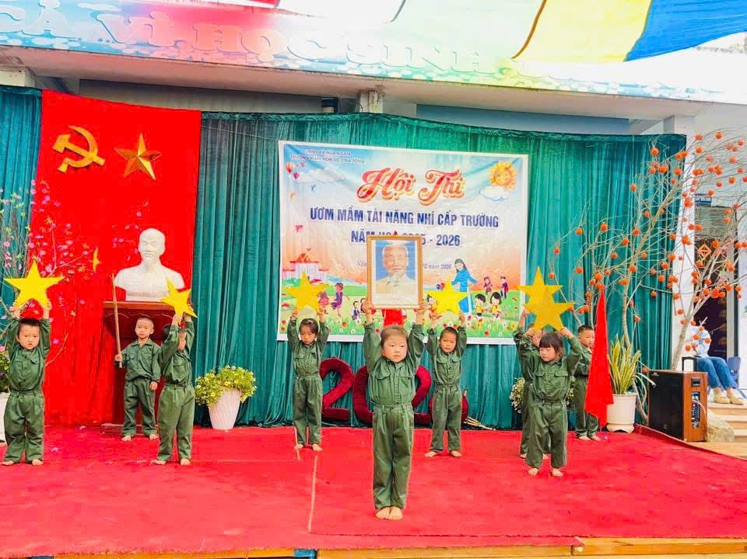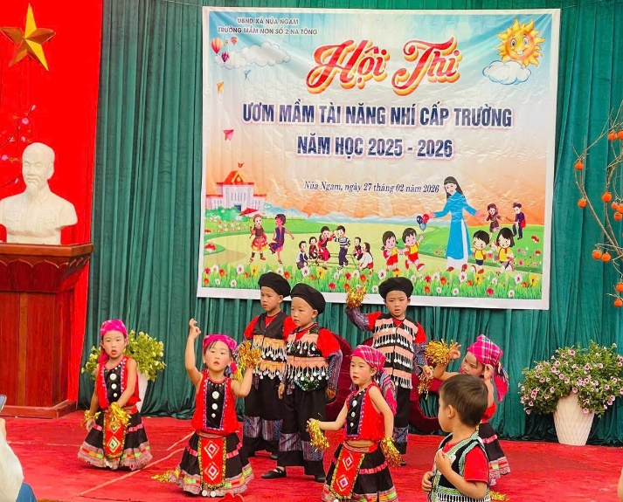

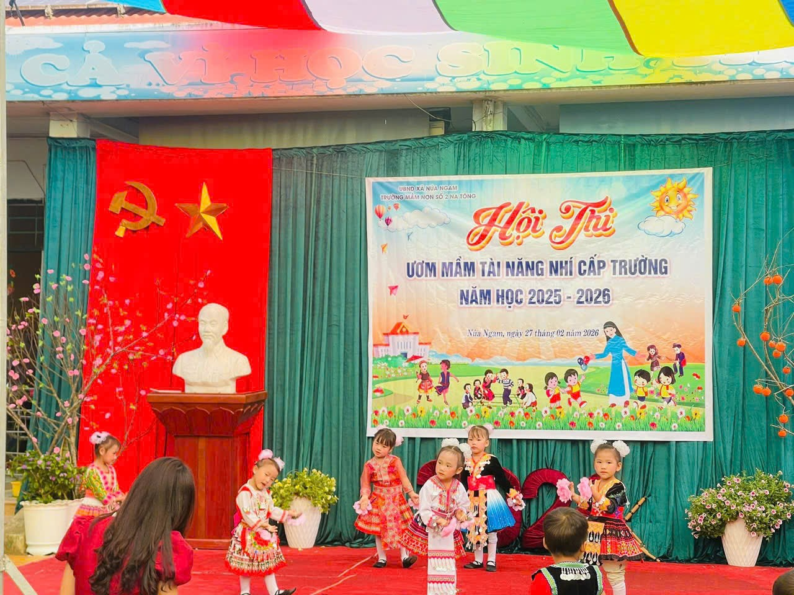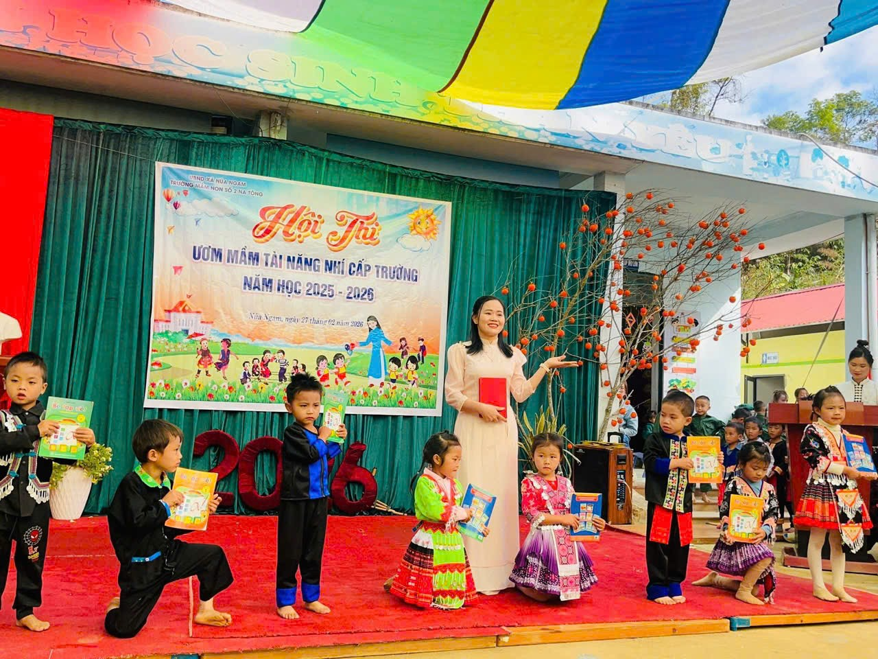

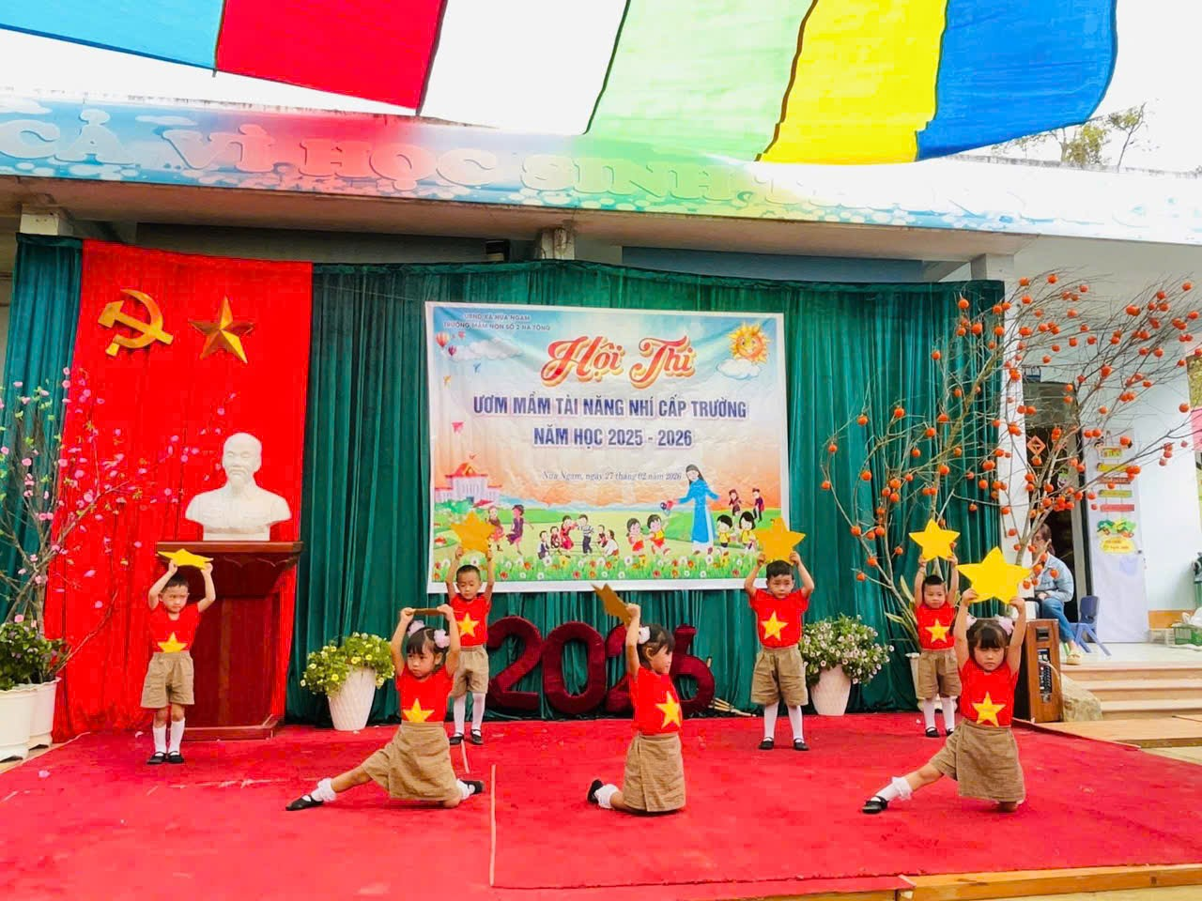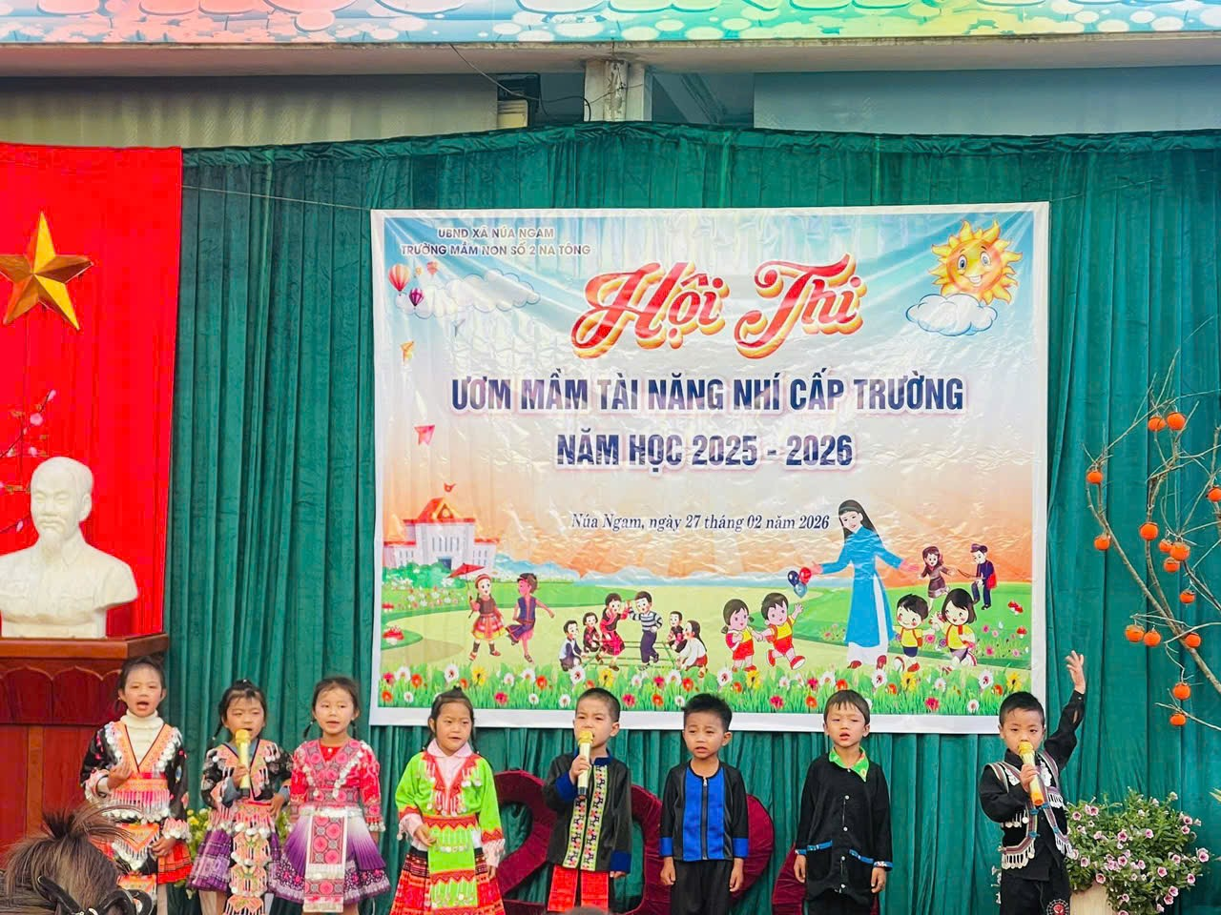

* Hình ảnh đại biểu, ban đại diện cha mẹ học sinh chụp ảnh lưu niệm cùng nhà trường
